Домашнее задание №1

# **Введение**

Целью данного домашнего задания является изучение глобального изменения уровня CpG метилирования ДНК при раннем эмбриональном развитии мыши. Считается, что при развитии эмбриона происходят так называемые волны деметилирования-метилирования, т.е. на ранних стадиях CpG метилирование уменьшается до некоторого минимума (около 25%), а затем по мере дифференцировки тканей, оно сильно увеличивается (около 90%) и остается таким на протяжении всей жизни организма:

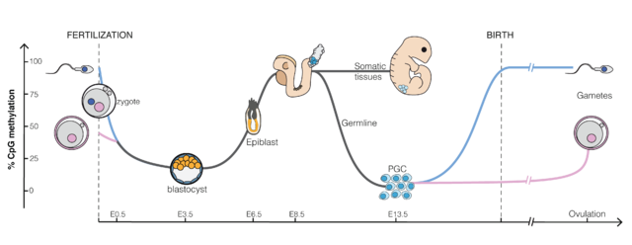

<https://en.wikipedia.org/wiki/DNA_methylation#During_embryonic_development>

Для выполнения данной задачи мы будем изучать следующие образцы WGBS (Whole genome bisulfite sequencing), соответствующие разным стадиям эмбрионального развития мыши:

* 8cell – 8-клеточный эмбрион, примерно 2.25 дня после оплодотворения яйцеклетки
* ICM – внутренняя клеточная масса бластоциста, примерно 3.5 дня после оплодотворения яйцеклетки
* Epiblast – стадия эпибласта, примерно 6.5 дней после оплодотворения яйцеклетки

В соответствующей статье [PMID: 28959968] авторы приводят следующие распределения метилирования цитозинов:

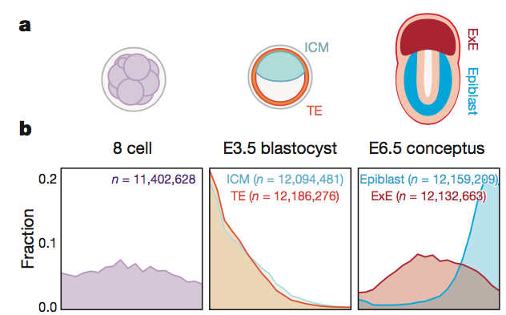

В целях экономии времени мы будем анализировать только одну из двух реплик, а также выравнивать чтения только на одну из хромосом мыши.

# **Обязательная часть задания (8 баллов)**

* На сайте github.com создаем **приватный** репозиторий и приводим ссылку на этот репозиторий в общей гугл-таблице (**вкладка HW1**)   
  <https://docs.google.com/spreadsheets/d/1lPHJeEvakx10Suk7BMNIYEw7rsTUCyEXrk--eSYtZwc/edit?usp=sharing>
  + Также необходимо дать доступ ассистенту к репозиторию для будущей проверки (Settings => Collaborators => Add people):

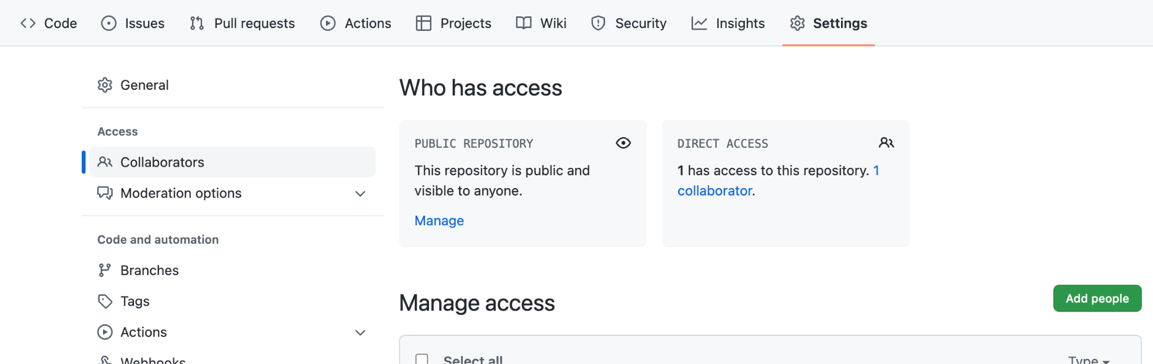

* Рекомендуется выполнять работу в Google Colab ноутбуках.
  + Если вы будете выполнять работу на сервере или на своем компьютере, необходимо будет также загрузить написанный код на Github
* В данном задании будут проанализированы следующие 3 BS-Seq образца, полученные на разных стадиях развития эмбриона мыши:
  + SRR5836473 - 8 Cell
  + SRR5836475 - ICM
  + SRR3824222 - Epiblast
* Скачайте любой из запусков и проведите анализ QC прочтений.Для скачивания можно воспользоваться SRAtoolkit или скачать с [European Nucleotide Archive](https://www.ebi.ac.uk/ena/browser/home?show=reads) (просто вбиваете в поиске номер запуска или эксперимента или по FTP-ссылке скачиваете файлы с помощью wget). **Какие особенности можно наблюдать по сравнению с секвенированием ДНК или РНК? Загрузите отчет html в репозиторий.**
* Пример Google Colab ноутбука с примерами запуска только для одного файла (образца). **Вам следует сделать это для 3 образцов**.
  + <https://colab.research.google.com/drive/1WpQpV6RkNf5uMHQx4SLVc4NAOfkXHrmj?usp=sharing>
* Работа с bam-files с выравниваниями BS-seq ридов на **11-ю хромосому** мыши (используем samtools view) :
  1. Результатом этой части задания будет сводная таблица, в которую необходимо записать число ридов, закартированных на участки *11347700-11367700; 40185800-40195800*. Занесите таблицу в read.me.
* Проведите дедупликацию файлов выравниваний:
  1. Сколько процентов прочтений дуплицированно в каждом из образцов? Занесите таблицу в read.me.
* Проведите коллинг метилирования цитозинов.
* Выведите отчет в формате html. Файл html загрузите в директорию github. Прикрепите скриншот M-bias plot и кратко опишите, что вы на нем видите (читайте [manual](https://www.bioinformatics.babraham.ac.uk/projects/bismark/Bismark_User_Guide.pdf)) .
* С помощью файла bismark.cov или .bedgraph постройте гистограмму распределения метилирования цитозинов по хромосоме (отображение насколько часто метилируются цитозины в данном образце: по X процент метилированных цитозинов, по Y - частота). Сделайте выводы. Код построения гистограммы нужно прикрепить. Можно, в Python или R.

# **Бонусная часть задания (2 балла)**

* Визуализируйте уровень метилирования и покрытия для каждого образца (для этого нужно составить файл с трэками, читайте мануал). С помощью [pyGenomeTracks](https://pygenometracks.readthedocs.io/en/latest/content/examples.html). Или другим любым способом (можно черезUCSC GenomeBrowser).

# **Список файлов для сдачи**

* В репозитории в файле *README*.md
  + Ссылки на google colab ноутбуки
  + Скриншоты/файлы html и ответы на вопросы
  + Таблицы/таблица со статистикой по каждому из 3 образцов:
    - Сколько ридов пришлось на целевые регионы
    - Сколько дуплицированных чтений в каждом образце
  + Гистограмма с общим уровнем метилирования для каждого из образца
  + Рисунки с уровнем метилирования и покрытием на любом регионе (лучше больше 10 000 нуклеотидов) для каждого образца
* В репозитории в папке src – любой другой код, который был использован для выполнения задания (например, для создания гистограмм)

# **Форма отчетности**

Github репозиторий, содержащий все полученные результаты.

**Последний срок сдачи: 11 февраля до 23:59 (будет отслеживаться по последнему коммиту в репозиторий). Штраф -1 балл за каждый день просрочки.**

В случае возникновения вопросов обращаться в telegram